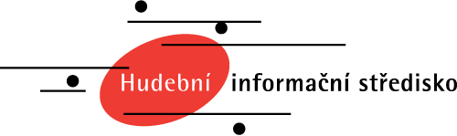

**Vedeme archiv partitur a nahrávek, vydáváme časopisy a CD, pořádáme koncerty, propagujeme současnou českou hudbu.**

[**https://www.musica.cz/jiri-lukes-ichimoku-cloud-svetova-premiera/**](https://www.musica.cz/jiri-lukes-ichimoku-cloud-svetova-premiera/)

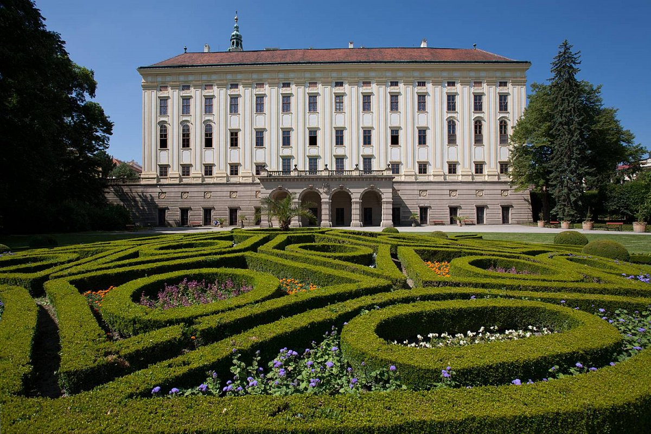

**Jiří Lukeš: Ichimoku Cloud (světová premiéra)**

29. června 2019, Sněmovní sál Zámku Kroměříž, Kroměříž

Forfest

Jiří Lukeš: Ichimoku cloud (světová premiéra)

Ensemble Konvergence (Jiří Mráz – klarinet, Matěj Vlk, Irena Štochlová – housle, Ondřej Štochl – viola, Tomáš Novák – kontrabas, Egli Prifti – klavír, Jan Tuláček – kytara)

Rubriky [Česko](https://www.musica.cz/rubriky/cesko-cs/), [Koncerty](https://www.musica.cz/rubriky/koncert-cs/) Štítky [Egli Prifti](https://www.musica.cz/tag/egli-prifti/), [festival](https://www.musica.cz/tag/festival-cs/), [Forfest](https://www.musica.cz/tag/forfest-cs/), [housle](https://www.musica.cz/tag/housle-cs/), [Irena Štochlová](https://www.musica.cz/tag/irena-stochlova-cs/), [Jan Tuláček](https://www.musica.cz/tag/jan-tulacek-cs/), [Jiří Lukeš](https://www.musica.cz/tag/jiri-lukes-cs/), [Jiří Mráz](https://www.musica.cz/tag/jiri-mraz-cs/), [klarinet](https://www.musica.cz/tag/klarinet-cs/), [klavír](https://www.musica.cz/tag/klavir-cs/), [komorní hudba](https://www.musica.cz/tag/komorni-hudba-cs/), [kontrabas](https://www.musica.cz/tag/kontrabas-cs/), [Konvergence](https://www.musica.cz/tag/konvergence-cs/), [Kroměříž](https://www.musica.cz/tag/kromeriz-cs/), [kytara](https://www.musica.cz/tag/kytara-cs/), [Matěj Vlk](https://www.musica.cz/tag/matej-vlk-cs/), [Ondřej Štochl](https://www.musica.cz/tag/ondrej-stochl-cs/), [premiéra](https://www.musica.cz/tag/premiera-cs/), [světová premiéra](https://www.musica.cz/tag/svetova-premiera-cs/), [Tomáš Novák](https://www.musica.cz/tag/tomas-novak/), [viola](https://www.musica.cz/tag/viola-cs/) Navigace příspěvků

[Slavomír Hořínka: Ave Maria (světová premiéra)](https://www.musica.cz/slavomir-horinka-ave-maria-svetova-premiera/)

[Glyndebourne: Rusalka](https://www.musica.cz/glyndebourne-rusalka-2/)



**Vedeme archiv partitur a nahrávek, vydáváme časopisy a CD, pořádáme koncerty, propagujeme současnou českou hudbu.**

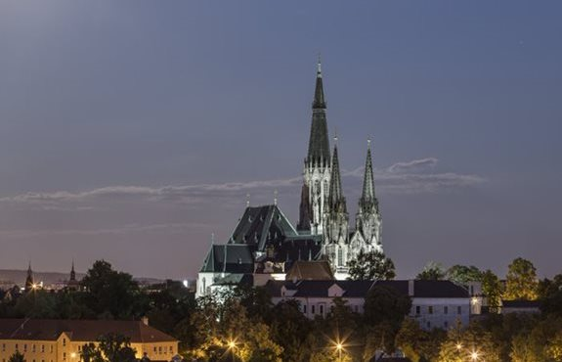

**Josef Adamík: Sinfonietta (světová premiéra)**

9. června 2019, Katedrála sv. Václava, Olomouc

<https://www.musica.cz/josef-adamik-sinfonietta-svetova-premiera/>

Forfest Czech Republic

Josef Adamík: Sinfonietta (světová premiéra)

Brno Contemporary Orchestra, dir. Pavel Šnajdr

Rubriky [Česko](https://www.musica.cz/rubriky/cesko-cs/), [Koncerty](https://www.musica.cz/rubriky/koncert-cs/) Štítky [Brno Contemporary Orchestra](https://www.musica.cz/tag/brno-contemporary-orchestra-cs/), [festival](https://www.musica.cz/tag/festival-cs/), [Forfest](https://www.musica.cz/tag/forfest-cs/), [Josef Adamík](https://www.musica.cz/tag/josef-adamik-cs/), [Olomouc](https://www.musica.cz/tag/olomouc-cs/), [Pavel Šnajdr](https://www.musica.cz/tag/pavel-snajdr-cs/), [premiéra](https://www.musica.cz/tag/premiera-cs/), [světová premiéra](https://www.musica.cz/tag/svetova-premiera-cs/) Navigace příspěvků

[Jiří Lukeš: O Spánku, Rem-nrem (světová premiéra)](https://www.musica.cz/jiri-lukes-o-spanku-rem-nrem-svetova-premiera/)

[Virginie: Císař Atlantidy](https://www.musica.cz/virginie-cisar-atlantidy/)



##### Vedeme archiv partitur a nahrávek, vydáváme časopisy a CD, pořádáme koncerty, propagujeme současnou českou hudbu.



# Josef Adamík: I Stop Somewhere Waiting for You (světová premiéra)

24. června 2018, Chrám sv. Mořice, Kroměříž

Forfest

Josef Adamík: I Stop Somewhere Waiting for You (světová premiéra)

Vox Iuvenalis, sbormistři Markéta Ottová a Jan Ocetek

Rubriky [Česko](https://www.musica.cz/rubriky/cesko-cs/), [Koncerty](https://www.musica.cz/rubriky/koncert-cs/) Štítky [festival](https://www.musica.cz/tag/festival-cs/), [Forfest](https://www.musica.cz/tag/forfest-cs/), [Jan Ocetek](https://www.musica.cz/tag/jan-ocetek-cs/), [Josef Adamík](https://www.musica.cz/tag/josef-adamik-cs/), [Kroměříž](https://www.musica.cz/tag/kromeriz-cs/), [Markéta Ottová](https://www.musica.cz/tag/marketa-ottova-cs/), [premiéra](https://www.musica.cz/tag/premiera-cs/), [sborová tvorba](https://www.musica.cz/tag/sborova-tvorba-cs/), [světová premiéra](https://www.musica.cz/tag/svetova-premiera-cs/), [Vox Iuvenalis](https://www.musica.cz/tag/vox-iuvenalis-cs/) Navigace příspěvků